NHỮNG DẤU HIỆU NHẬN BIẾT TRẺ BỊ CHÂN TAY MIỆNG PHỤ HUYNH NÊN BIẾT
“Bệnh chân tay miệng thường xuất hiện ở trẻ nhỏ, có thể lây truyền và gây biến chứng. Nhưng có thể chữa khỏi nếu phát hiện kịp thời”
Nếu như cách đây khoảng 10 năm, bệnh tay chân miệng vẫn còn là một loại "bệnh lạ" đối với người Việt Nam thì đến nay, căn bệnh này đã trở thành nỗi lo thường trực của những ai có con nhỏ, đặc biệt là trẻ từ 5 tuổi trở xuống. Đây cũng là độ tuổi trẻ tập trung ở các nhà trẻ, mẫu giáo khiến căn bệnh có điều kiện lây lan mạnh. Ước tính, cứ một trẻ bị tay chân miệng có biến chứng nặng thì đã lây truyền cho khoảng 400 trẻ ngoài cộng đồng.

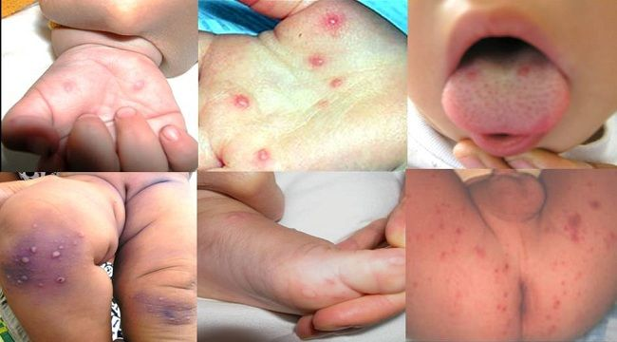

Lúc đầu, tay chân miệng không được chú ý lắm, cho đến khi có biến chứng và gây tử vong, căn bệnh này đột nhiên trở thành nỗi hãi hùng đối với các bậc phụ huynh có con nhỏ. Hãi hùng vì một căn bệnh chết người lại chưa có thuốc ngừa cũng như thuốc đặc trị. Bệnh lại có thể tái đi tái lại nhiều lần do có thể nhiễm nhiều chủng virus khác nhau. Thế nên khi trẻ chưa bệnh, cha mẹ nơm nớp lo trẻ bệnh. Trẻ bệnh rồi thì canh cánh nỗi lo biến chứng. Còn đã khỏi bệnh lại ám ảnh liệu có tái phát?
Thực ra, cũng cần biết rằng số trẻ bị biến chứng nặng chiếm tỷ lệ rất nhỏ, số tử vong càng hiếm nên cha mẹ cũng không nên lo lắng thái quá. Chỉ cần hiểu biết đúng mực về căn bệnh này để phát hiện kịp thời và chăm sóc con đúng cách nếu chẳng may bé mắc bệnh.
“Những dấu hiệu nhận biết khi trẻ mắc bệnh chân tay miệng”

Ban đầu, trẻ thường sốt nhẹ, than đau họng, đau miệng, chảy nước miếng và biếng ăn hơn.
Trẻ nhỏ thường đau khóc, bỏ bú. Khi đó, trong miệng trẻ đã có thể có những vết loét đỏ như vết lở miệng, xuất hiện nhiều ở vòm miệng, môi trong, lợi, lưỡi… Quan sát tiếp có thể thấy những vết phát ban dạng phỏng nước, hoặc vết nổi cộm trên da ở lòng bàn tay, lòng bàn chân, đầu gối, mông trẻ.

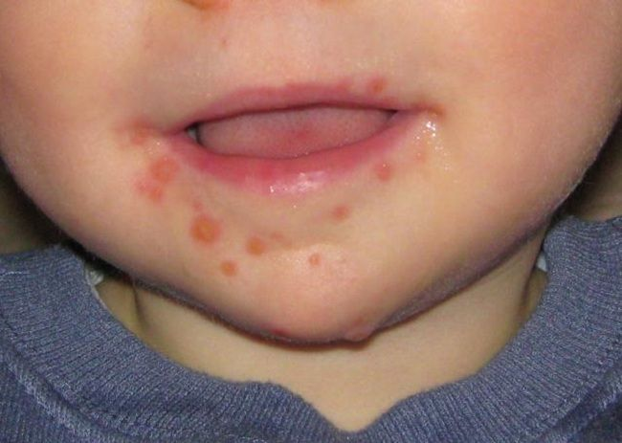

Tuy nhiên, nếu trẻ sốt hơn 39 độ C và có những triệu chứng khác như bứt rứt, khó ngủ, quấy khóc hoặc ngủ li bì, thỉnh thoảng giật mình và giơ hai tay lên thì nên nghĩ đến tình trạng biến chứng ở trẻ và cần đưa đến bệnh viện kịp thời.
Nếu để trễ từ 6 đến 12 tiếng, bệnh có thể trở nặng, trẻ lừ đừ, run chi, trợn mắt, rung giật cơ, tim nhanh, mạch nhanh, thở nhanh và có thể gây nên nhiều biến chứng nguy hiểm như viêm não, viêm cơ tim, phù phổi cấp dẫn đến tử vong.
Phát hiện bệnh sớm để có biện pháp can thiệp kịp thời thì trẻ dù có biến chứng nặng cũng có thể cứu được. Và điều may mắn nhất đến nay là khi được cứu, trẻ bị tay chân miệng không có di chứng nặng nề nào cho sự phát triển về sau.
“Chăm sóc trẻ bị bệnh chân tay miệng như thế nào”
Khi thấy trẻ có những dấu hiệu sốt hay nổi bóng nước ở bàn tay bàn chân, nên đưa trẻ đi khám ngay. Nếu trẻ được chẩn đoán mắc bệnh tay chân miệng, cần cách ly trẻ ngay và thông báo cho địa phương để có biện pháp khử khuẩn môi trường xung quanh, hạn chế tối đa khả năng lây lan bệnh tạo nên ổ dịch.

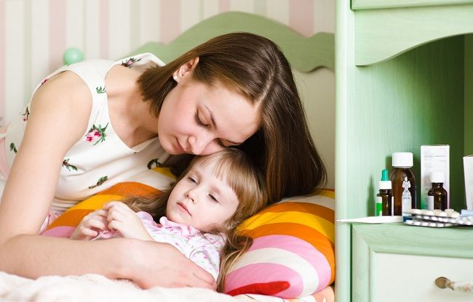

Nếu trẻ đang đi học, ngoài địa phương, cha mẹ còn cần thông báo cho trường học để nhà trường cũng có biện pháp vệ sinh, khử khuẩn trường lớp kịp thời, thậm chí cho học sinh nghỉ học tạm thời nếu có nhiều trẻ bị biến chứng nặng, đồng nghĩa với việc phát hiện một ổ dịch ngay tại trường.
Trong mọi trường hợp, cần tuân thủ yêu cầu của bác sĩ. Nếu bác sĩ xác định bệnh ở thể nhẹ thì cho bé về nhà theo dõi và nhất thiết phải tái khám theo lịch hẹn. Nếu bác sĩ cân nhắc thấy cần nhập viện, hãy nhập viện ngay để trẻ được theo dõi trong môi trường bệnh viện.
Dù được về nhà cũng phải theo dõi trẻ và khám lại ngay nếu có dấu hiệu trở nặng. Đặc biệt theo dõi giấc ngủ và cơn giật mình ở trẻ, nếu có. Đây là hai dấu hiệu quan trọng cho thấy trẻ bị biến chứng nặng. Những cơn giật mình thường xuất hiện khi trẻ thiu thiu ngủ, nhưng cũng có lúc trẻ giật mình khi hoàn toàn đang tỉnh táo, đang chơi đùa.
Khi trẻ bệnh, phải có chế độ chăm sóc hợp lý. Không nên kiêng tắm, ngược lại phải giữ vệ sinh sạch sẽ cho trẻ, tắm trong phòng kín gió với xà phòng sát khuẩn (sữa tắm có thể không đủ khả năng diệt khuẩn). Nên vệ sinh răng lưỡi cho trẻ hằng ngày. Với trẻ lớn, cho trẻ súc miệng bằng nước muối.
Về dinh dưỡng, cho trẻ ăn đầy đủ 4 nhóm chất, uống sữa, ăn cháo bình thường, tăng cường uống nước hoa quả để bổ sung vitamin cho trẻ.
Theo chuyên đề SKGĐ - NXB Y học

